PROGRAMA DE GESTIÓN INTEGRAL DE RESIDUOS SÓLIDOS NO PELIGROSOS



SUPERINTENDENCIA DE SOCIEDADES

Bogotá, D.C., 07 de octubre de 2025

1. INTRODUCCIÓN 3
2. OBJETIVO 3
2.1 OBJETIVOS ESPECIFICOS 3
3. ALCANCE 3
4. RESPONSABLES 3
5. METODOLOGÍA Y DESARROLLO 4
5.1 MARCO DE REFERENCIA 4
5.1.1 MANEJO DE RESIDUOS SÓLIDOS NO PELIGROSOS 5
5.1.2 GENERACIÓN DE RESIDUOS SÓLIDOS NO PELIGROSOS 5
5.1.3 SEPARACIÓN Y ALMACENAMIENTO EN LA FUENTE 8
5.2 RECOLECCIÓN Y TRANSPORTE INTERNO 11
5.3 ALMACENAMIENTO TEMPORAL 11
5.3.1 ALMACENAMIENTO TEMPORAL RESIDUOS SEDE BOGOTÁ 12
5.3.2 ALMACENAMIENTO TEMPORAL RESIDUOS APROVECHABLES 12
5.3.3 INTENDENCIAS REGIONALES 12
5.4 APROVECHAMIENTO O DISPOSICIÓN FINAL 13
5.5 CUANTIFICACIÓN DE LA GENERACIÓN DE RESIDUOS SÓLIDOS NO PELIGROSOS. 13
5.6 RESIDUOS DE TRATAMIENTO ESPECIAL: RESIDUOS DE CONSTRUCCIÓN Y DEMOLICIÓN. 13
5.7 CICLO DE VIDA 15
5.8 PROGRAMA DE RECICLAJE 15
6. SEGUIMIENTO 16
7. ANEXOS (si aplica) 16
8.CONTROL DE CAMBIOS 16

1. INTRODUCCIÓN

En el desarrollo de sus funciones, la Superintendencia de Sociedades genera diversos residuos sólidos no peligrosos, por tal motivo define el presente programa en concordancia con la política de gestión ambiental, los objetivos de desarrollo sostenible las acciones para enfrentar el cambio climático y el plan nacional de desarrollo.

En este sentido se hace necesario establecer lineamientos para la gestión integral de residuos sólidos no peligrosos conforme a los requisitos legales y otros requisitos aplicables que permitan mitigar los impactos ambientales ocasionados en todas sus sedes.

2. OBJETIVO

Implementar un programa de gestión integral de residuos sólidos no peligrosos, que permita establecer las buenas prácticas ambientales para la separación en la fuente, almacenamiento temporal, recolección y disposición final, contribuyendo al cumplimiento de la política de gestión ambiental de la entidad.

2.1 OBJETIVOS ESPECIFICOS
- Identificar los residuos sólidos no peligrosos generados en el desarrollo de las actividades por la entidad mediante la actualización de la Matriz de Aspectos e Impactos, con el fin de caracterizarlos para su adecuada gestión.
- Generar conciencia ambiental a través del desarrollo de campañas de sensibilización con el fin de mejorar la cultura de los funcionarios, contratistas y estudiantes sobre la separación en la fuente.
- Realizar la entrega de los residuos aprovechables a un gestor autorizado que garantice una disposición final ambientalmente responsable.

3. ALCANCE

Aplica para todas las sedes de la Superintendencia de Sociedades.

4. RESPONSABLES

Director(a) proceso gestión infraestructura física, Coordinador del Grupo Administrativo

5. METODOLOGÍA Y DESARROLLO

El manejo adecuado de los residuos sólidos no peligrosos constituye un componente esencial en la gestión ambiental de la entidad, ya que permite minimizar los impactos negativos sobre el entorno y fomentar prácticas sostenibles. Este tipo de residuos, que no representan un riesgo inmediato para la salud humana ni para el medio ambiente, incluye materiales como papel, cartón, plásticos, residuos orgánicos, entre otros.

En esta sección se establecen las directrices para la segregación, almacenamiento, recolección, transporte y disposición final de dichos residuos, promoviendo su aprovechamiento y reducción en la fuente, en concordancia con la normatividad ambiental vigente, los principios de la economía circular y los Objetivos de Desarrollo Sostenible, especialmente el ODS 11 (Ciudades y comunidades sostenibles), ODS 12 (Producción y consumo responsables) y ODS 13 (Acción por el clima).

Estas acciones buscan contribuir a una gestión integral de los residuos que genere valor ambiental, social y económico.

5.1 MARCO DE REFERENCIA

El manejo integral de los residuos sólidos no peligrosos en la Superintendencia de Sociedades se desarrolla teniendo en cuenta la metodología de las “tres erres”: reducir, reutilizar, reciclar, reparar, renovar y recuperar.

- Reducir: Es disminuir la cantidad de residuos que producimos.
- Reutilizar: Es la prolongación y adecuación de la vida útil de los residuos sólidos recuperados y que mediante procesos, operaciones o técnicas devuelven a los materiales su posibilidad de utilización en su función original o en alguna relacionada, sin que para ello requieran procesos adicionales de transformación.
- Reciclar: Es el proceso mediante el cual se aprovechan y transforman los residuos sólidos recuperados y se devuelve a los materiales su potencialidad de reincorporación como materia prima o insumos para la fabricación de nuevos productos.
- Reparar: Enmendar, corregir o remediar.
- Renovar: Hacer como de nuevo algo, o volverlo a su primer estado.
- Recuperar: Volver a poner en servicio lo que ya estaba inservible.

ILUSTRACIÓN 1. Las 7 Rs de la economía circular “r”
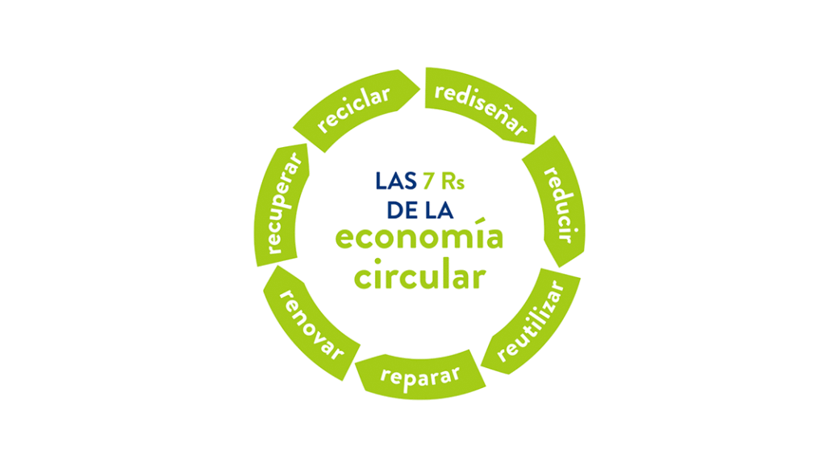
Ilustración 1: Las 7 Rs de la economía circular

5.1.1 MANEJO DE RESIDUOS SÓLIDOS NO PELIGROSOS

El manejo de los residuos sólidos no peligrosos en la entidad se desarrolla a través de una serie de etapas claramente definidas, que permiten garantizar una gestión eficiente, segura y ambientalmente responsable de estos materiales. Cada una de estas etapas responde a la necesidad de cumplir con la normatividad vigente, minimizar los impactos negativos al ambiente y facilitar procesos de aprovechamiento y disposición final adecuada. Las etapas que surte el manejo de los residuos sólidos no peligrosos en la entidad son las siguientes:

Ilustración 2: Etapas del Manejo de Residuos Sólidos No Peligroso

Fuente. Elaboración propia

5.1.2 GENERACIÓN DE RESIDUOS SÓLIDOS NO PELIGROSOS

La información contenida en este numeral hace referencia al tipo de residuos sólidos no peligrosos generados en la Superintendencia de Sociedades, teniendo en cuenta las condiciones propias de cada una de sus sedes así:

Sede Bogotá: Los residuos sólidos no peligrosos generados en la sede Bogotá, representan un impacto ambiental significativo, de acuerdo con lo identificado en la matriz de Aspectos e Impactos Ambientales GIN-FM-013; ya que, al ser la sede principal alberga el 85% de los funcionarios que conforman la planta de personal de la Entidad.
En este sentido, se han identificado los siguientes residuos sólidos no peligrosos como los de mayor frecuencia de generación:

Tabla 1. Tipos de Residuos Sólidos No Peligrosos generados Sede Bogotá.
TIPO DE RESIDUO | RESIDUO | ACTIVIDAD DE GENERACIÓN
Aprovechable | - Papel: papel de archivo, periódicos, AZ, plegadiza.  - Cartón.  - Vidrio  - Chatarra, aluminio, bronce, acero.  - Envases plásticos., botellas plásticas, vasos de cartón, tetra pack, envolturas plásticas.  - Latas de aluminio.  - Elementos de oficina: esferos, lápices, libretas, post it, otros.  - Otros | - Labores de oficina.  - Embalaje de insumos y bienes.  - Labores de mantenimiento a la infraestructura física.  - Labores de aseo.  - Consumo de alimentos.
No aprovechable | - Papel higiénico usado  - Barrido.  - Papel encerado  - Residuos muy contaminados con comida, servilletas usadas, Papel aluminio, Chicles, Cascara de fruta  - Icopor  - Vajilla.  - Cinta de transferencia térmica.  - Otros. | - Labores de aseo.  - Consumo de alimentos.  - Embalaje de insumos y bienes y consumo de alimentos.  - Consumo de alimentos.  - Impresión de radicaciones.
Orgánico | 1.Residuos de poda.  2.Residuos de comida. | 1.Mantenimiento zonas verdes.  2.Servicio de Restaurante -Contratista-  3. Zona de alimentación
Manejo Especial | Residuos de construcción y demolición. | Resultantes de las actividades de construcción (demolición, excavación y/o reparación de obras civiles) o de otras actividades conexas complementarias o análogas.
Fuente: Elaboración propia

La Superintendencia de Sociedades, cuenta con seis sedes a nivel Nacional (Zona Norte, Zona Santanderes y Arauca, Zona Sur, Zona Caribe y del Archipielago de San Andres, Providencia y Santa Catalina, Zona Eje Cafetero, Zona Occidental y Costa Pacífica) y la planta de personal en su totalidad corresponde al 15% de la planta general.

En este sentido, los residuos sólidos no peligrosos generados en las Intendencias Regionales registran un impacto ambiental no significativo, teniendo en cuenta las condiciones del contexto de cada una, así:

Tabla 2. Tipos de Residuos Sólidos No Peligrosos generados Intendencias Regionales.

TIPO DE RESIDUO | RESIDUO | ACTIVIDAD DE GENERACIÓN
Aprovechable | - Papel archivo.  - Cartón.  - Envases plásticos.  - Botellas plásticas, vasos de cartón, tetra pack sin contenido, envolturas de paquetes.  - Latas.  - Elementos de oficina  - Otros. | - Labores de oficina.  - Embalaje de Insumos y bienes.  - Labores de aseo.  - Consumo de alimentos.
No aprovechable | - Papel higiénico usado  - Barrido.  - Residuos contaminados con comida, servilletas usadas, papel aluminio, chicles.  - Icopor contaminado.  - Vajilla.  - Cinta de transferencia térmica.  - Otros. | - Labores de aseo.  - Consumo de alimentos.  - Embalaje de insumos y bienes y consumo de alimentos.  - Consumo de alimentos.  - Impresión de radicaciones.
Orgánico  Aprovechable | - Residuos de Comida  - Cáscaras de Fruta | - Consumo de alimentos
Fuente: Elaboración propia

5.1.3 SEPARACIÓN Y ALMACENAMIENTO EN LA FUENTE

La separación en la fuente es la clasificación de los residuos en el sitio donde se generan, para su posterior recuperación o disposición final; para llevar a cabo este proceso de manera adecuada, la Superintendencia de Sociedades cuenta con puntos ecológicos ubicados en dependencias y zonas comunes, debidamente señalizadas y se componen por tres recipientes identificados con un color que determina el tipo de residuo a depositar según lo establecido en la resolución 2184 del 2019

En este sentido, la Superintendencia de Sociedades adopta para todas sus sedes el código de colores: blanco, verde y negro, con el fin de facilitar la separación de los residuos en la fuente.

Tabla 3. Puntos ecológicos

CONTENEDOR COLOR | BOLSA COLOR | TIPO DE RESIDUO | EJEMPLO
BLANCO | BLANCO | APROVECHABLE | Plástico, vidrio, metales, papel y cartón.
VERDE | VERDE | ORGÁNICO APROVECHABLE | Cáscaras de frutas, verduras y restos de  comida
NEGRO | NEGRO | NO APROVECHABLE | Papel higiénico, servilletas, barrido, papeles metalizados, empaques contaminados con comida

Fuente: Elaboración propia

La Superintendencia de Sociedades dispone de puntos ecológicos distribuidos en diferentes dependencias de la entidad, con el propósito de facilitar la adecuada separación en la fuente de los residuos sólidos no peligrosos. Esta estrategia se complementa con actividades de sensibilización y programas de capacitación y que promueven una cultura institucional orientada al manejo responsable de los residuos. Adicionalmente, se realizan inspecciones periódicas, definidas en el Plan de Trabajo Anual, para verificar el cumplimiento de los lineamientos establecidos.

Ilustración 3: Punto ecológico – dependencias.

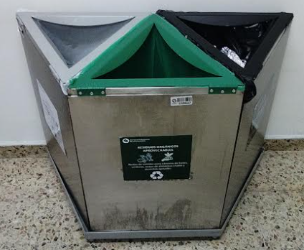
Fuente: Elaboración propia

- Residuos de elementos de oficina:  Para la separación y almacenamiento en la fuente de los elementos de oficina a desechar como bolígrafos o esferos, lápiz, separadores entre otros, considerados como residuos aprovechables, se deben depositar en el contendor designado para tal fin en la sede de Bogotá el cual se visualiza en la Imagen 1 para el caso de las Intendencias Regionales se deberá disponer un único contenedor para recolectar dichos elementos. | Imagen 1
Se resalta la importancia de alargar la vida útil de los elementos de oficina, evitando en lo posible su perdida.

      - Residuos vasos polyboard:
Los vasos elaborados de Polyboard se deben depositar cuando no tengan contenido en los puntos ecológicos ubicados dentro de la entidad en el contenedor de Residuos aprovechables.

      - Residuos papel archivo:
Cerca de las impresoras se dispone de contenedores de cartón con el fin de que aquella información no confidencial impresa en una sola cara se pueda reutilizar, disminuyendo así el uso de papel.

      - Residuos de botiquín:

Los residuos de Botiquín de la entidad son gestionados por el Grupo de Seguridad y Salud en el Trabajo, quienes realizan inicialmente la destrucción de estos insumos para evitar que sean reutilizados y posteriormente se disponen en el punto ecológico de la entidad en la bolsa negra como residuos no aprovechables.

5.2 RECOLECCIÓN Y TRANSPORTE INTERNO
La recolección y el transporte interno de los residuos generados en las instalaciones de la entidad son actividades desarrolladas por el personal encargado del servicio de aseo y cafetería, quienes deben utilizar de manera obligatoria los elementos de protección personal (EPP) establecidos en materia de Seguridad y Salud en el Trabajo, conforme a lo indicado en la GIF-GU-001 Guía de Mantenimiento y Limpieza de Instalaciones y apoyo en Gestión de Bienes y Servicios. El uso adecuado de estos elementos es verificado previamente por la supervisora del servicio de aseo antes del inicio de cada jornada de trabajo. Los residuos recolectados en las diferentes áreas de trabajo, oficinas y zonas comunes son trasladados de manera segura hacia los puntos de almacenamiento temporal, los cuales están previamente definidos en función de la infraestructura disponible en cada sede de la entidad, garantizando así el cumplimiento de las condiciones técnicas y normativas para su gestión adecuada.

Cabe resaltar que como actividad rutinaria dentro de la recolección interna de los residuos se incluye la actividad de pesaje a la hora de entrega al gestor autorizado, con el fin de tener un control en la generación de residuos sólidos no peligrosos y la frecuencia de recolección está definida teniendo en cuenta las necesidades propias de cada sede.

5.3 ALMACENAMIENTO TEMPORAL
Para el almacenamiento temporal de los residuos sólidos no peligrosos generados en la entidad, cada sede cuenta con las bodegas correspondientes de acuerdo con las condiciones propias.

A continuación, se describe las condiciones físicas de la unidad de almacenamiento temporal de los residuos sólidos no peligrosos generados en la sede Bogotá:

5.3.1 ALMACENAMIENTO TEMPORAL RESIDUOS SEDE BOGOTÁ
La unidad de almacenamiento temporal de residuos está diseñada para almacenar adecuadamente los residuos no aprovechables, residuos orgánicos aprovechables, residuos aprovechables y cumple con las siguientes características:

- Sistema de desagüe, el punto de agua es tomado del área de cafetería.
- El cuarto se encuentra aislado del área de prestación de servicios asistenciales, ubicado en la parte externa de la edificación.
- Los espacios de almacenamiento están debidamente señalizados y son acordes en tamaño y capacidad a los volúmenes de residuos generados.
- Estibas ubicadas en el suelo a fin de no almacenar los residuos directamente en el suelo
- Señalización visible según el tipo de residuo almacenado
- Los vehículos recolectores de residuos realizan periódicamente el ingreso hasta el cuarto de residuos acorde con la programación de cada una de las empresas.

La organización y limpieza de esta unidad de almacenamiento, está a cargo del contratista prestador del servicio de aseo y cafetería y del servicio de restaurante.

Además de esta área, la entidad cuenta con una zona debidamente señalizada para el almacenamiento temporal para los residuos de RCD y en la parte exterior una para los residuos de Podas.

5.3.2 ALMACENAMIENTO TEMPORAL RESIDUOS APROVECHABLES
La unidad de almacenamiento temporal de residuos aprovechables se encuentra ubicada en el sótano del edificio.

La organización y limpieza de esta unidad, está a cargo del contratista del prestador del servicio de aseo y cafetería.

5.3.3 INTENDENCIAS REGIONALES
El almacenamiento temporal, la disposición final y/o el aprovechamiento de los residuos se llevarán a cabo conforme a los lineamientos establecidos por la administración de la propiedad horizontal. Estos lineamientos deben estar alineados con los programas de aprovechamiento del servicio público, según lo establecido en los Planes de Gestión Integral de Residuos Sólidos (PGIRS) de cada municipio o distrito.

5.4 APROVECHAMIENTO O DISPOSICIÓN FINAL

La disposición final de los residuos sólidos no aprovechables está a cargo de la empresa prestadora del servicio público de aseo de cada una de las sedes y son recogidos según la frecuencia establecida por cada una de ellas.

Los residuos aprovechables como papel de archivo, cartón, plástico, entre otros, generados en la Superintendencia de Sociedades Bogotá, son objeto de aprovechamiento y en las Intendencias Regionales la gestión se realizará de acuerdo con los lineamientos establecidos por la administración del edificio.

Los residuos orgánicos como los residuos de poda, que son generados únicamente en la sede de Bogotá, son dispuestos por la empresa prestadora del servicio público de aseo cuando la entidad lo solicite a través de la línea 110.Para el caso de los residuos orgánicos generados por el contrato de restaurante de la sede de Bogotá, estos son entregados por el contratista a un gestor autorizado para su aprovechamiento.

5.5 CUANTIFICACIÓN DE LA GENERACIÓN DE RESIDUOS SÓLIDOS NO PELIGROSOS.
La cuantificación de los residuos sólidos no peligrosos generados en la Superintendencia de Sociedades a nivel nacional se realiza a través del diligenciamiento del Formato Control de Residuos Sólidos No Peligrosos identificado con Código: GIF-FM-023.

El personal de aseo y cafetería realiza el pesaje de los residuos obtenidos de los puntos ecológicos, información requerida para la actualización del formato referido en el párrafo anterior.

Adicionalmente se el formato GIF-FM-038 Control de Residuos Orgánicos Biodegradables -Poda-, se actualiza de acuerdo con la generación de dichos residuos producto de las labores de mantenimiento de la zona verde y jardinería en la sede Bogotá.

5.6 RESIDUOS DE TRATAMIENTO ESPECIAL: RESIDUOS DE CONSTRUCCIÓN Y DEMOLICIÓN.
Los residuos de construcción y demolición, en adelante RCD, pueden definirse de acuerdo con la Guía para la Elaboración del Plan de Gestión de Residuos de Construcción y Demolición – RCD en la Obra, de la Secretaría Distrital de Ambiente (SDA), como aquellos resultantes de las actividades de construcción (demolición, excavación y/o reparación de obras civiles) o de otras actividades conexas complementarias o análogas. Según la guía anteriormente citada los RCD pueden clasificarse como RCD aprovechable y RCD no aprovechables, como se evidencia en la Tabla 4.
Los RCD, generados en actividades no rutinarias de adecuaciones y construcciones físicas, la recolección y transporte interno, estará a cargo del contratista o por el personal de mantenimiento de la entidad, según corresponda, cumpliendo en todo caso la normatividad sobre la gestión integral de los RCD, así como los lineamientos internos definidos.
Tabla 4: Clasificación de los residuos de construcción y demolición - RCD
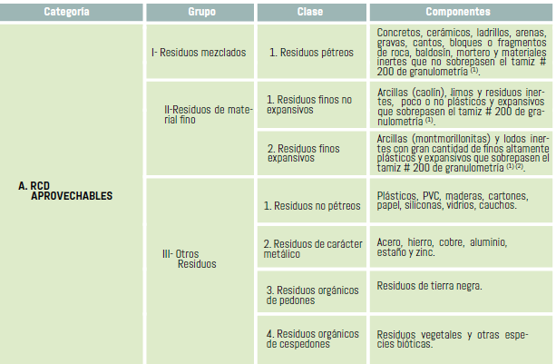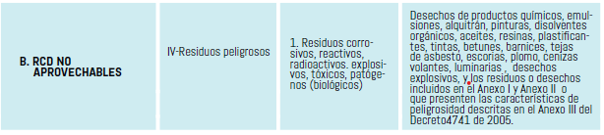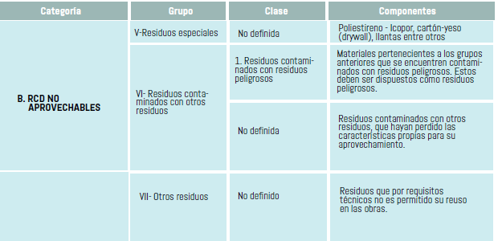

5.7 CICLO DE VIDA
La implementación del Plan de Gestión Integral de Residuos Sólidos (PGIRS) incorpora el enfoque de ciclo de vida como una herramienta fundamental para fortalecer la prevención y el manejo integral de los residuos, desde su generación hasta su disposición final. Este enfoque permite analizar el impacto ambiental de los productos y materiales en cada una de sus etapas: extracción de materias primas, producción, distribución, uso, y fin de vida útil, facilitando la identificación de oportunidades para reducir, reutilizar, reciclar y valorizar los residuos.

Al considerar el ciclo de vida, se promueve una gestión más eficiente y sostenible, orientada a minimizar la generación de residuos en la fuente, fomentar el ecodiseño, incentivar el consumo responsable, y priorizar el aprovechamiento sobre la disposición final. Esto es coherente con los principios de la economía circular y con las políticas públicas ambientales que buscan cerrar el ciclo de los materiales y reducir la presión sobre los recursos naturales.

En este sentido, el PGIRS contempla estrategias que vinculan el ciclo de vida de los productos con las acciones de manejo de residuos, tales como campañas de sensibilización, programas de separación en la fuente, alianzas con gestores de residuos aprovechables y acciones para fortalecer la cadena de valor del reciclaje. Este enfoque integral permite tomar decisiones más informadas y sostenibles, contribuyendo a la reducción de impactos ambientales, sociales y económicos a lo largo del ciclo de vida.

5.8 PROGRAMA DE RECICLAJE

La Superintendencia de Sociedades como medida de responsabilidad social, apoya el programa de reciclaje, a través de la recolección y almacenamiento temporal de tapas, contenedor de Tetrapack, siendo esta estrategia creada para mitigar parte de la generación de los residuos de la Entidad.


(www.tapasparasanar.com)

6. SEGUIMIENTO

El seguimiento al programa y a los objetivos específicos se realizará por medio de la medición y evaluación del indicador de residuos aprovechables (IRA) según la hoja de vida del indicador, así mismo en los registros mensuales reportados por el gestor ambiental designado por el grupo administrativo en los siguientes formatos:

- GIF-FM-023 Control de Residuos No Peligrosos.
- GIF-FM-038 Control de Residuos Orgánicos Biodegradables -Poda-
- GIF-FM-039 Plan de Trabajo Anual Sistema de Gestión Ambiental
- GIF-FM-027 Inspecciones Ambientales

7. ANEXOS (si aplica)

- GIF-FM-023 Control de Residuos No Peligrosos.
- GIF-FM-038 Control de Residuos Orgánicos Biodegradables -Poda-
- GIF-FM-039 Plan de Trabajo Anual Sistema de Gestión Ambiental
- GIF-FM-027 Inspecciones Ambientales

8.CONTROL DE CAMBIOS

Versión | Fecha | Descripción del Cambio
001 | 27 oct 2014 | Creación del documento.
002 | 02 dic 2014 | Se incluye cronograma, actividades, meta e indicador para la eficiencia del programa.
003 | 27 feb 2015 | Actualización del programa para la vigencia 2015 actividades, fechas y responsables.
004 | 31 may 2016 | Inclusión de residuos de manejo especial como poda, escombros, llantas y autopartes.  Descripción del procedimiento para la disposición final de los residuos de papel de archivo en las Intendencias Regionales.  Descripción del procedimiento del almacenamiento de residuos sólidos en las Intendencias Regionales.  Se excluye el uso de bolsas plásticas en las canecas de basura de los baños.  Actualización cronograma de actividades.  Verificación y ajuste de las definiciones conforme normatividad colombiana y fuentes oficiales.  Se consigna la información relacionada con la ubicación de los residuos orgánicos biodegradables (poda) y de los especiales (escombros), para la sede Bogotá.
005 | 20 jun 2017 | Actualización general del documento en lo referente a los seguimientos definidos para la vigencia 2017.
006 | 28 jul 2017 | Ajuste del manejo integral de los residuos por parte del proveedor COMPENSAR.
007 | 20 abr 2018 | Modificación de la clasificación de residuos sólidos según la Guía Técnica Colombiana para la Separación en La Fuente (GTC-24).  Modificación de la ubicación de los residuos dentro del cuarto de almacenamiento central Sede Bogotá.  Recolección Interna de Residuos, se describen las condiciones físicas, responsables y la frecuencia.  Inclusión de concepto de ciclo de vida, así como la aplicación del mismo en el Programa de Gestión Integral de Residuos Sólidos.  Modificación el seguimiento planteado para el cumplimiento del PGIRS, dentro de este se plantearon nuevas metas de los indicadores del programa.
008 | 06 mar 2019 | Cambio de nombre del documento: Programa Gestión Integral de Residuos Sólidos No Peligrosos.  Se adicionan definiciones según la normatividad vigente.  Actualización de información relacionada con la generación de residuos, así como la recolección interna.  Actualización cronograma de actividades vigencia 2019.  Se modifica el objetivo de los indicadores de seguimiento del programa.
009 | 18 jun 2020 | Verificación, ajuste y actualización de las definiciones.  Se modifica el marco de referencia.  Se incluye nuevo formato GINF-F-038 para el Control de Residuos Orgánicos Biodegradables -Poda-.  Se modifica el diagrama del manejo de residuos no peligrosos. Se ajusta la información contenida en el numeral 4 del programa. incluyendo información de residuos Sólidos No Peligrosos generados en las Intendencias Regionales y actualizando los residuos generados en la sede de Bogotá.  Se excluye la tabla 5 frecuencia de la recolección de residuos en la sede Bogotá.  Se amplía la información relacionada con los RCD, según cartilla de la Secretaria Distrital de Ambiente.  La información relacionada con el cronograma de actividades y la del seguimiento interno, se consignan en un documento anexo.
010 | 10 may 2021 | Actualización de la información, según el nuevo código de colores. Se integra la gestión de residuos resultantes del uso de elementos de oficina, elementos del botiquín, EPPs y cintas de transferencia térmica. Se modifica la gestión de los residuos aprovechables de las Intendencias Regionales. Exclusión de la gráfica de distribución de la bodega de residuos externa.
011 | 16 nov 2021 | Modificación de las tablas 1, 2 y 3. Exclusión de la información relacionada con la transición al nuevo código de colores. Actualización de la información sobre el almacenamiento de los residuos generado para la prevención de la Covid-19. Exclusión de la información relacionada con el servicio de Compensar EPS.
012 | 21 jun 2022 | Se modifica el numeral 6 relacionado con el seguimiento.  Se agrega el numeral 8. Programa de Reciclaje con la descripción de del programa que apoya la entidad.  Se modifica el numeral 9. relacionado con descripción de actividades y responsables, señalando el que las actividades se establecen en el formato GINF-F-039 Plan de Trabajo Anual Sistema de Gestión Ambiental, aprobado como mejora del Sistema.  Se modifica el numeral 10. relacionado con el seguimiento, en el cual se señala que se realizara el respectivo seguimiento únicamente para la Sede de Bogotá. Se agrega el formato F-039 Plan de Trabajo Anual Sistema de Gestión Ambiental aprobado como mejora del Sistema en el numeral 11. anexos y registros.  Se elimina Documento Anexo Cronograma y Seguimiento Interno del programa ambiental, debido a que se modificaron los numerales 9 y 10. Que mencionan el anexo Por lo que no es necesario su vinculación.
013 | 07/10/2025 | Actualización del Documento del proceso del Grupo de Infraestructura Física, donde se realizaron ajustes en cuanto al desarrollo de la actividad durante su ejecución, desarrollo y según la GIN-GU-003 Guía Elaboración de los documentos del SGI.

Elaboró | Revisó | Aprobó
Nombre: Andrea Guerrero  Cargo: Contratista Fecha: 01/10/2025 | Nombre: Mery Hellen Ruano  Cargo: Coordinadora Grupo Administrativo  Fecha:01/10/2025 | Nombre: Nini Johanna Rodriguez Alvarez  Cargo: Secretaria General  Fecha: 07/10/2025

